Postup

Spustit EFA z ikony na ploše (případně ve složce „Aplikace FNOL“)

Vybrat funkční místo „<NS_ZKR> - Rozšířená oprávnění“

Po spuštění EFA: v horní liště „Nastavení činnosti“ – levé horní okno „10 Školení osob“ - levé prostřední okno výběr školení pro přihlašování – v levém dolním okně kliknutím vybrat termín
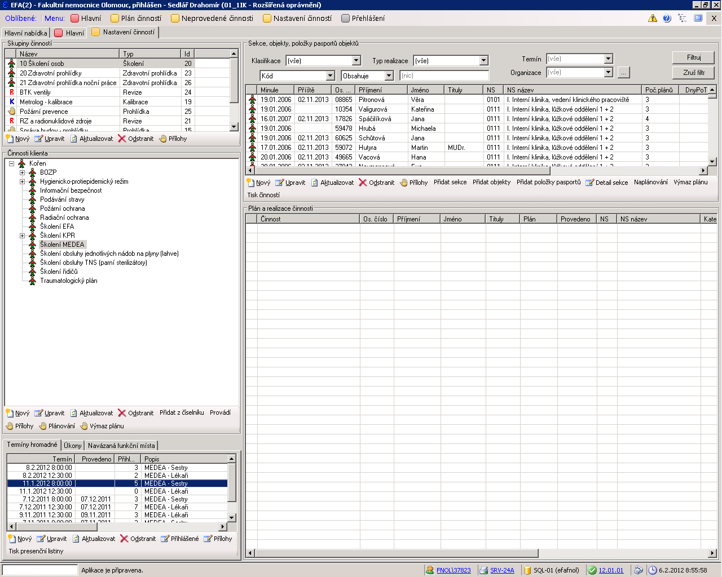
Po výběru „Přihlášené“ se objeví následující okno se seznamem již přihlášenách uživatelů (zapsáni dříve nebo se sami hlásili přes EFAweb):
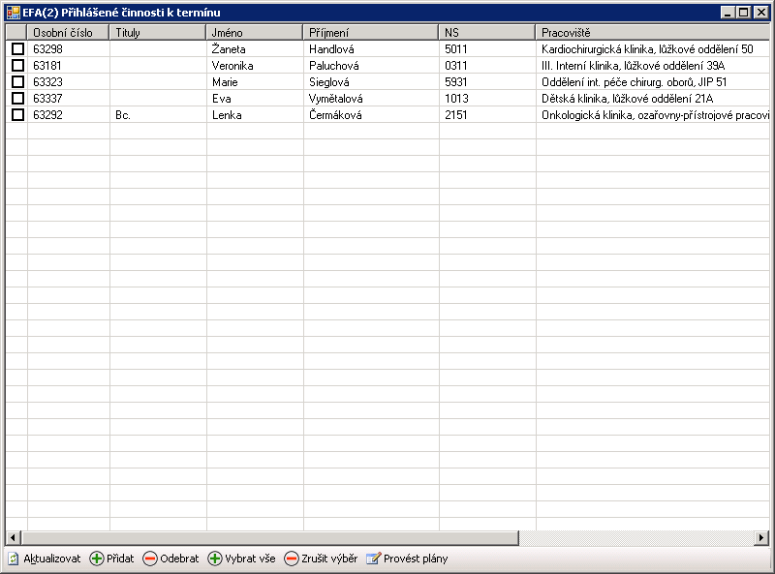

Tlačítko „Přidat“ – objeví se okno:
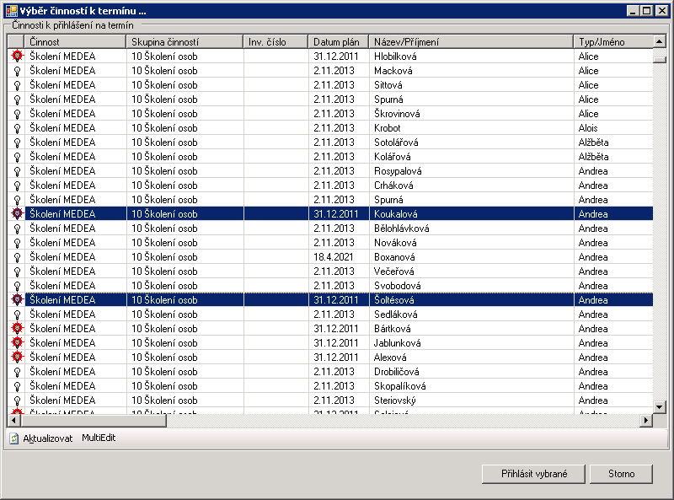

Zde vybereme řádky (osoby), které chceme na školení přihlásit a potvrdíme tlačítkem „Přihlásit vybrané“

Odsouhlasíme změnu data plánu na datum termínu:
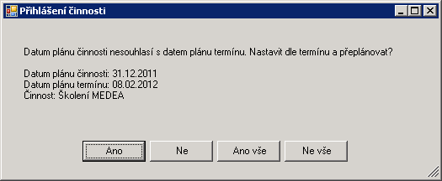

Tím jsou zaměstnanci přihlášeni na vybraný termín, mohou si zkontrolovat přes EFAweb

Seznam ON, které se odkazují na tento návod

Sm-L012 Zásady hygienicko-protiepidemického režimu

Sm-L011 Resuscitace

Hromadné přihlašování je umožněno jen uživatelům, kteří jsou k tomu určení a oprávněni

